  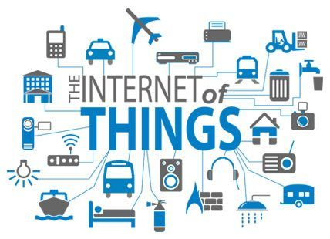
    - Iot
  Das Internet der Dinge und Dienste
  Kurzbeschreibung
  Die Digitalisierung der Welt nimmt rasant zu. Lange waren wir Menschen und unser Kommunikationsverhalten der alleinige Treiber für diese Datenexplosion. Nun folgt das Zeitalter der digitalen, vernetzten Dinge – das vielzitierte «Internet der Dinge». Was letztlich nichts Anderes ist als eine riesige Anzahl von Geräten, die von sich aus Daten über ihre Umwelt liefern – ohne unser Zutun.
  IoT steht für Internet of Things – das Internet der Dinge. Unter diesen Begriff fallen verschiedene Geräte, welche durch einen kleinen, eingebetteten Computer erweitert werden, und so meist über das Internet überwacht oder gesteuert werden. Beispiele sind Kühlschränke, Kaffeemaschinen oder Autos. So können diese Geräte in ihrer Funktionalität um einiges erweitert werden: der Kühlschrank könnte zum Beispiel bei einem Online-Shop selbständig Milch nachbestellen, wenn die Vorräte langsam knapp werden.
  Was es dafür braucht, sind: Sensoren. Sie vermessen die Welt: Dichte, Helligkeit, Feuchtigkeit, Wärme, Bewegung, Lautstärke, Farben, Abstände, Muster. Und sie sind längst unter uns: Sie hängen an Kandelabern, Verpackungsmaterial, in Abwasserkanälen, Schiffscontainern, Abfallcontainern, Häusern, Lagerhallen, Autos, am Strassenrand, …
  
  Anwendungsfälle:
  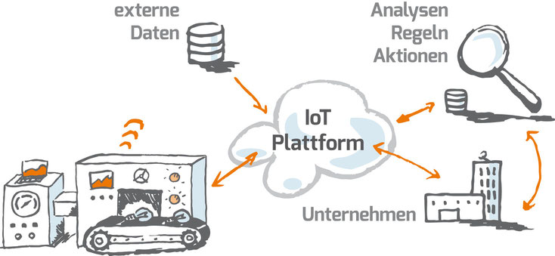
  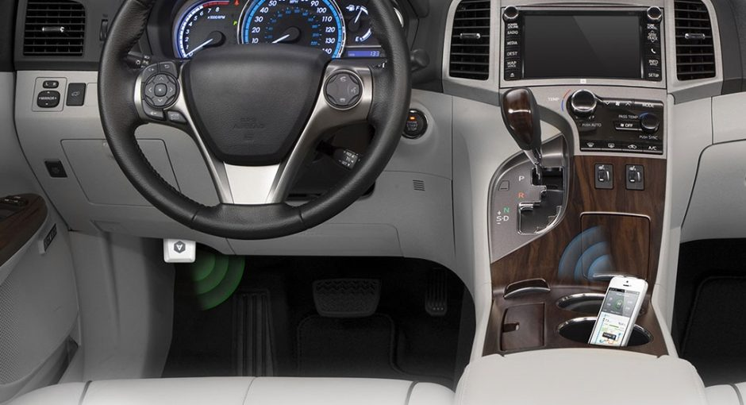
  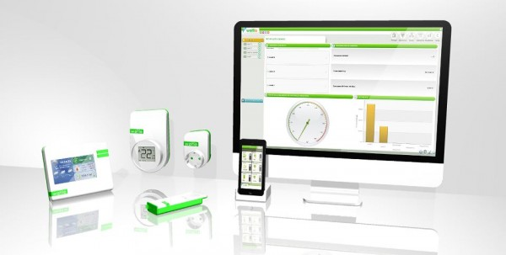
  
  Weblinks
  SRF-Artikel  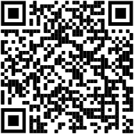 | FAZ-Artikel  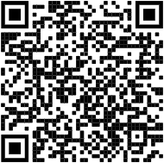
  Online PC | IoT-Beispiele  